Factory Method 실습

32200327 김경민

1.
MyPizzaStore myPizzaStore = new MyPizzaStore();
myPizzaStore.orderPizza("clam");
myPizzaStore.orderPizza("cheese");

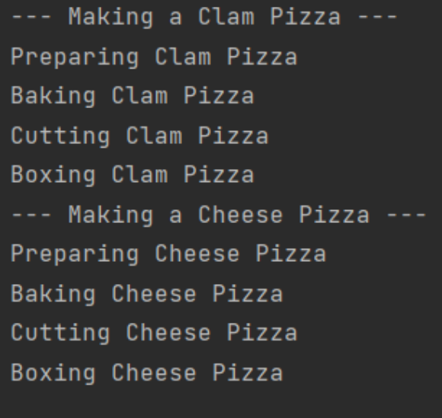

2.
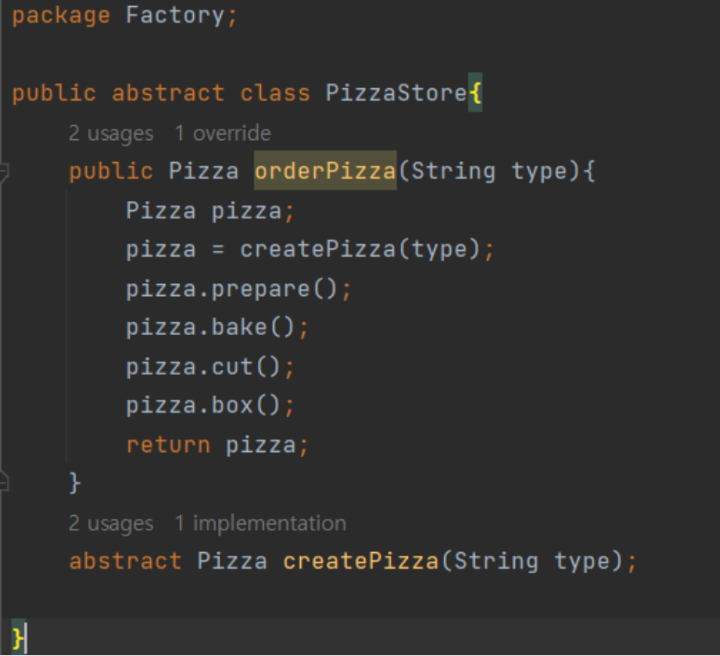

3.
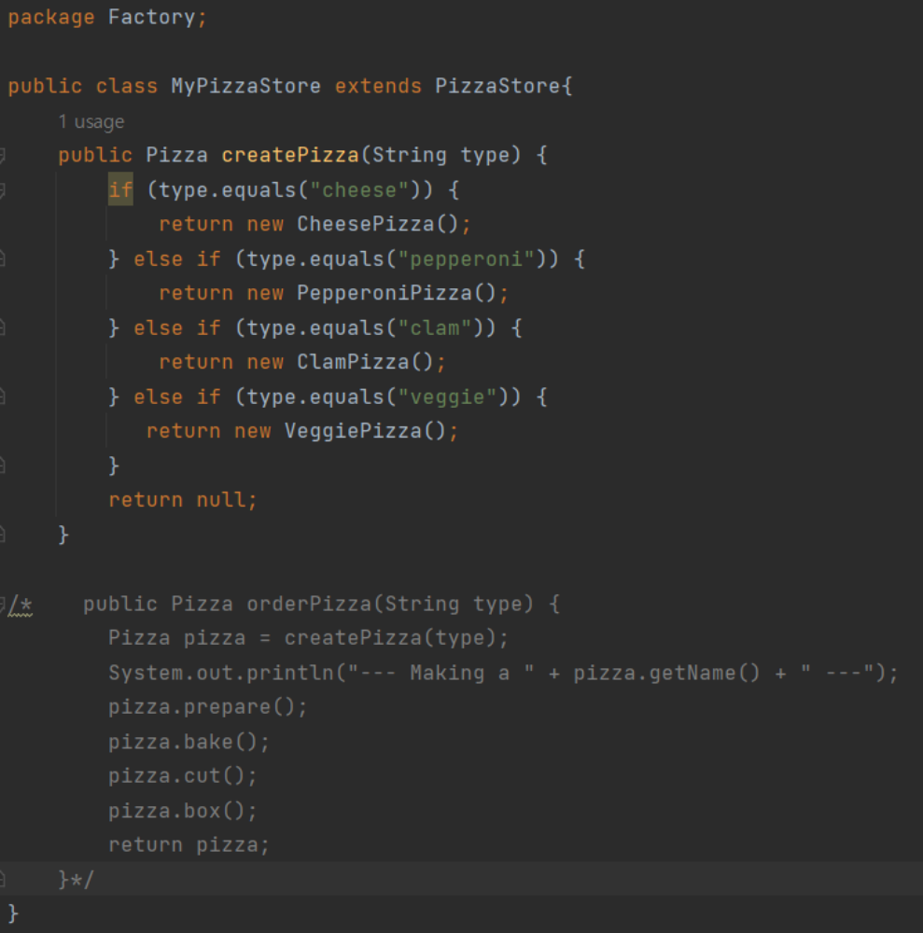

=> PizzaStore 추상클래스를 생성하여 어떤 store이던 간에 order 이라는 공통 작업을 정의하고 각 store 마다 다른 스타일의 피자를 만들 수 있도록 createPizza를 오버라이딩 함. Order 작업에 관련된 코드는 어떤 지점이던 재사용할 수 있으면서 지점마다 특색을 살린 피자 런칭이 가능

5/6.
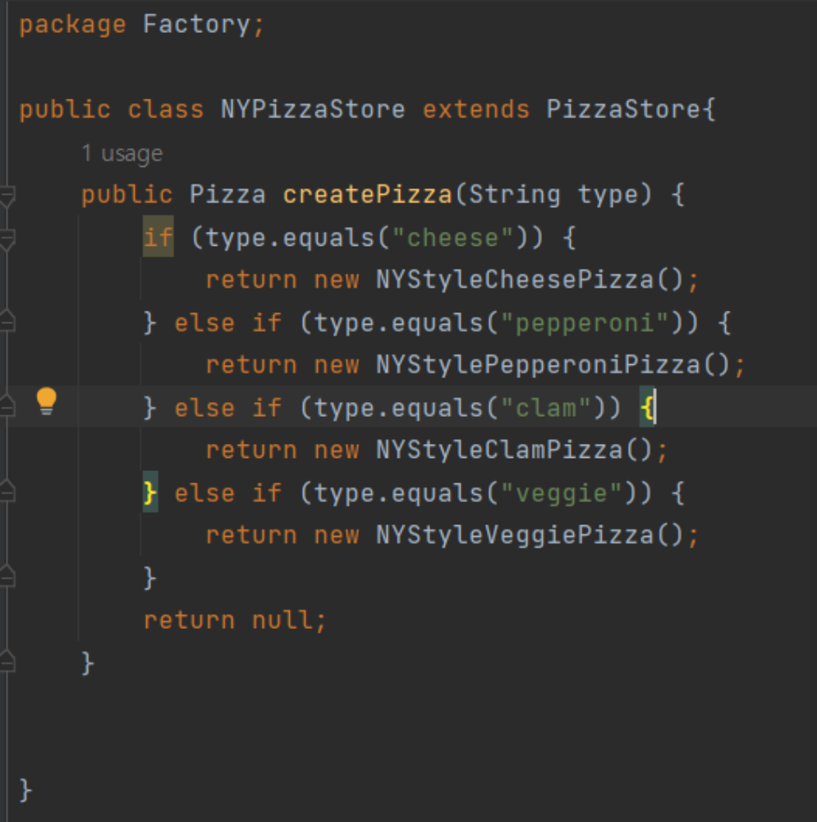
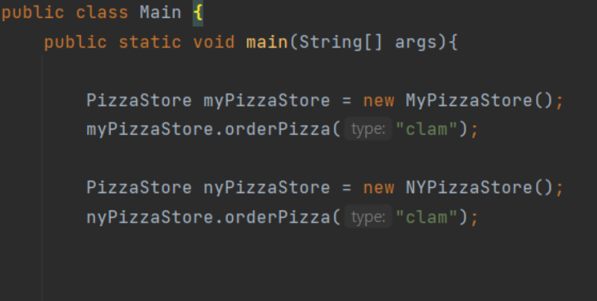
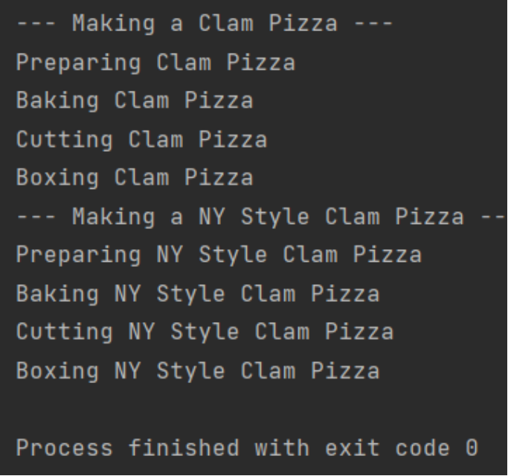

=> 1번의 결과물과 다른점은 다른 style의 피자가 출력된다는 것이다. 각 Store에만 존재하는 스타일의 피자를 주문할 수 있으면서 피자를 만드는 매카니즘 자체는 동일하게 재사용할 수 있다는 것이 장점이지만 매번 새로운 Store 객체를 생성해야 하는 것이 불편함이라고 할 수 있을 것 같다. 그리고 다양한 지점의 Store 클래스를 생성할 수 있다는 점에서 확장에 열려있지만 각 store에서 아예 새로운 피자를 추가하려고 하거나 (즉, PizzaStore 추상클래스에 없는 메소드) 새로운 기능을 추가하려고 하면 open-close 원칙을 위배하게 되는 것이 아닌가 라는 생각이 들었다.
또한 뉴욕스토어의 피자들은 모두 컷팅 방식을 다르게 하고 싶으면 모든 뉴욕스타일 피자 클래스의 cut() 를 오버라이딩 해줘야 한다는 불편함이 있을 것 같다.

7/8.
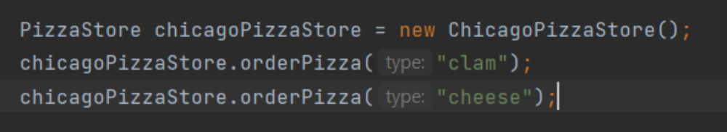
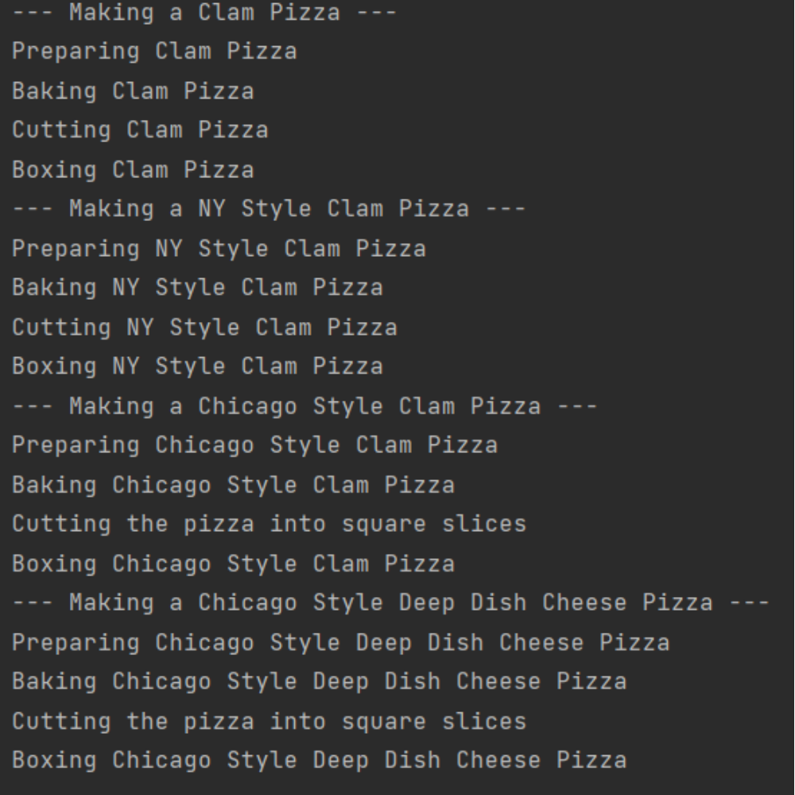
=> 1번의 결과물과 다른점은 다른 style의 피자가 출력된다는 것이다. 각 Store에만 존재하는 스타일의 피자를 주문할 수 있으면서 피자를 만드는 매카니즘 자체는 동일하게 재사용할 수 있다는 것이 장점이지만 매번 새로운 Store 객체를 생성해야 하는 것이 불편함이라고 할 수 있을 것 같다. 그리고 다양한 지점의 Store 클래스를 생성할 수 있다는 점에서 확장에 열려있지만 각 store에서 아예 새로운 피자를 추가하려고 하거나 (즉, PizzaStore 추상클래스에 없는 메소드) 새로운 기능을 추가하려고 하면 open-close 원칙을 위배하게 되는 것이 아닌가 라는 생각이 들었다.
또한 뉴욕스토어의 피자들은 모두 컷팅 방식을 다르게 하고 싶으면 모든 뉴욕스타일 피자 클래스의 cut() 를 오버라이딩 해줘야 한다는 불편함이 있을 것 같다. 즉, 지점별로 피자를 cut 하거나 포장하는 매카니즘이 다르다면 어떻게 될지 궁금해졌다. (decorator 패턴을 같이 적용할 수는 없을까에 대해 고민해보고 싶어졌다.)

